1. 请完成下列问题，注意题目中的第三小问题中的第三个基向量的角标应为2.

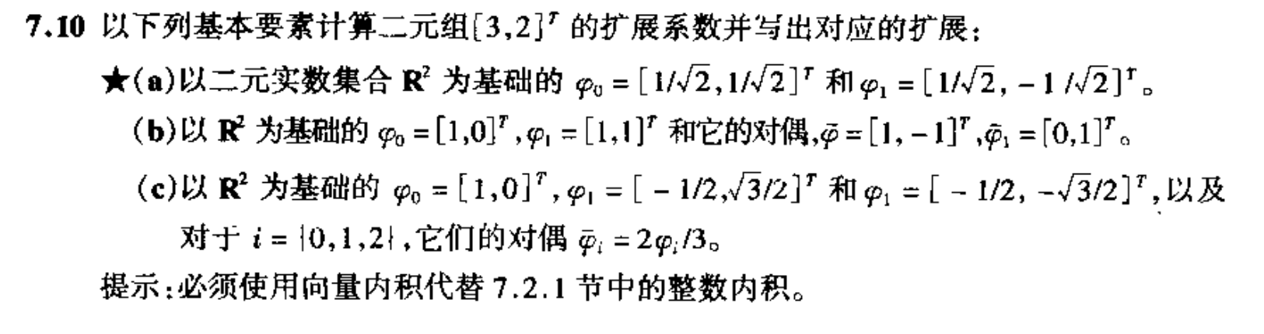

解：（a）由题意能够计算出：

$$<φ_{0}, φ_{1}>=\frac{1}{\sqrt{2}}*\frac{1}{\sqrt{2}}-\frac{1}{\sqrt{2}}*\frac{1}{\sqrt{2}}=0 \\ <φ_{0}, φ_{0}>=\frac{1}{\sqrt{2}}*\frac{1}{\sqrt{2}}+\frac{1}{\sqrt{2}}*\frac{1}{\sqrt{2}}=1 \\ <φ_{1}, φ_{1}>=\frac{1}{\sqrt{2}}*\frac{1}{\sqrt{2}}+\frac{1}{\sqrt{2}}*\frac{1}{\sqrt{2}}=1$$

由此能够看出， $φ_{0}$ 与 $φ_{1}$ 满足标准正交基的条件，因此其是一组标准正交基，这满足计算展开系数中的情况一，因此有：

$$α_{i}=<φ_{i},f>$$

于是能够计算出：

$$α_{0}=<φ_{0}^{T},f>=\frac{1}{\sqrt{2}}*3+\frac{1}{\sqrt{2}}*2=\frac{5\sqrt{2}}{2} \\ α_{1}=<φ_{1}^{T},f>=\frac{1}{\sqrt{2}}*3-\frac{1}{\sqrt{2}}*2=\frac{\sqrt{2}}{2}$$

因此，即计算出了该二元组的展开系数，该系数对应的扩展为：

$$α_{0}φ_{0}+α_{1}φ_{1}=\frac{5\sqrt{2}}{2}\left[\begin{aligned}\frac{1}{\sqrt{2}} \\ \frac{1}{\sqrt{2}}\end{aligned}\right]+\frac{\sqrt{2}}{2}\left[\begin{aligned}\frac{1}{\sqrt{2}} \\ -\frac{1}{\sqrt{2}}\end{aligned}\right]=\left[\begin{aligned}3 \\ 2\end{aligned}\right]$$

这与题目中所给出的 $f$ 值相同。

（b）由题意能够计算出：

$$<φ_{0}, {\tilde{φ}}_{0}>=1*1-0*1=1 \\ <φ_{0}, {\tilde{φ}}_{1}>=1*0+0*1=0 \\ <φ_{1}, {\tilde{φ}}_{0}>=1*1-1*1=0 \\ <φ_{1}, {\tilde{φ}}_{1}>=1*0+1*1=1$$

由此能够看出， $φ_{0}$ 与 $φ_{1}$ 满足双正交的条件，这满足计算展开系数中的情况二，因此有：

$$α_{i}=<{\tilde{φ}}_{i},f>$$

于是能够计算出：

$$α_{0}=<{\tilde{φ}}_{0}^{T},f>=1*3-1*2=1 \\ α_{1}=<{\tilde{φ}}_{1}^{T},f>=0*3+1*2=2$$

因此，即计算出了该二元组的展开系数，该系数对应的扩展为：

$$α_{0}φ_{0}+α_{1}φ_{1}=1*\left[\begin{aligned}1 \\ 0\end{aligned}\right]+2*\left[\begin{aligned}1 \\ 1\end{aligned}\right]=\left[\begin{aligned}3 \\ 2\end{aligned}\right]$$

这与题目中所给出的 $f$ 值相同。

（c）由题目中所给的数据，能够显然看出 $<φ_{i}, φ_{j}>≠0$，并且 $<φ_{i}, {\tilde{φ}}_{j}>≠0$，对于所有的 $i≠j$ 成立，因此 $φ_{i}$ 为更一般的向量，其中 $i=\left\{1,2,3\right\}$。

因此有：

$$<φ_{0}^{T},f>=3$$

$$<φ_{1}^{T},f>=-\frac{3}{2}+\sqrt{3}$$

$$<φ_{2}^{T},f>=-\frac{3}{2}-\sqrt{3}$$

$${\left\|f\right\|}^{2}=13$$

$$\sum_{k}{{\left|<φ_{k},f>\right|}^{2}}=19.5$$

$$A{\left\|f\right\|}^{2}≤\sum_{k}{{\left|<φ_{k},f>\right|}^{2}}≤B{\left\|f\right\|}^{2}$$

因此可得， $A=B=1.5$，则能够计算出：

$$α_{0}=\frac{1}{A}<φ_{0}^{T},f>=2$$

$$α_{1}=\frac{1}{A}<φ_{1}^{T},f>=-1+\frac{2\sqrt{3}}{3}$$

$$α_{2}=\frac{1}{A}<φ_{0}^{T},f>=-1-\frac{2\sqrt{3}}{3}$$

因此，能够计算这些系数对应的扩展为：

$$α_{0}φ_{0}+α_{1}φ_{1}+α_{2}φ_{2}=2\left[\begin{aligned}1 \\ 0\end{aligned}\right]+\left(-1+\frac{2\sqrt{3}}{3}\right)\left[\begin{aligned}-\frac{1}{2} \\ \frac{\sqrt{3}}{2}\end{aligned}\right]+\left(-1-\frac{2\sqrt{3}}{3}\right)\left[\begin{aligned}-\frac{1}{2} \\ -\frac{2\sqrt{3}}{2}\end{aligned}\right]=\left[\begin{aligned}3 \\ 2\end{aligned}\right]$$

这与题目中所给出的 $f$ 值相同。